Миних Татьяна Владимировна

ГБОУ Лицей №1568 имени Пабло Неруды

дошкольное отделение №7/8

Воспитатель

Интегрированная образовательная деятельность

с детьми младшего дошкольного возраста

«Наша Родина- Россия»
Цель: формировать представления детей о Родине.
Задачи:
1. Совершенствовать знания детей о природе родного края.
2. Активизировать словарь дошкольников, развивать диалогическую речь, память, мышление.
3. Формировать представления детей о Российском флаге, его цветах.
4. Совершенствовать навыки работы с бумагой, умение наклеивать полоски цветной бумаги на картон, развивать мелкую моторику рук.
Интеграция направлений деятельности:
Социально-коммуникативное, познавательное, речевое, художественно-эстетическое, физическое развитие.
Предварительная работа:
- рассматривание иллюстраций;
- разучивание стихотворений о Родине.
- беседы по темам: «Моя семья», «Детский сад и я», «Моя Родина».
- беседа «Российский флаг и его особенности».
Оборудование:
- фотоснимкии иллюстрации природы России,
- кукла в русском народном кастюме,
- иллюстрации к русским народным сказкам,
- художественный коллаж «Моя Родина-Россия»,
- государственная символика России (флаг).
Словарная работа:
- существительные: Родина, Отечество, Россия, флаг, Малая Родина.
- прилагательные:мужественные, отважные, верные и правдивые, мирные, честные.
Взаимодействие с родителями:
Консультация для родителей «Патриотическое воспитание»
Рекомендации для родителей «Воспитание маленького патриота»
Ход деятельности:
(организационный момент)
Дети стоят перед воспитателем.
Воспитатель. Ребята, вы любите путешествовать? Куда вы в этом году
ездили путешествовать с родителями?
Посмотрите, к нам сегодня в гости пришла куклаМаша. Какой необычный интересный у неё наряд. Какого цвета на ней платье, сапожки, сарафан и платочек? А знаете, как называется такой наряд? Это русский народный костюм. Маша приглашает нас в путешествие. Хотите отправиться с ней? А вот куда мы поедем, вы узнаете из стихотворения.
Воспитатель читает стихотворение Г. Ладонщикова

Холмы, перелески,
Луга и поля —
Родная, зелёная,
Наша земля.
Земля, где я сделал
Свой первый шажок,
Где вышел когда-то
К развилке дорог.
И понял, что это
Раздолье полей —
Частица великой
Отчизны моей.
(Г. Ладонщиков)
Воспитатель:Догадались куда мы с вами отправимся? Где мы с вами
живем? В какой стране?
Дети. В Москве, в России.
Воспитатель. Верно наша могучая, огромная страна, наша Отчизна
называется – Россия. Вот Маша и приглашает нас в путешествие по России. Поедем?
Дети друг за другом, за воспитателем двигаются, проговаривая слова.
Воспитатель:Паровоз кричит: «ду-ду!-ду-ду!»
«Я иду, иду, иду»
А вагоны стучат, а вагоны говорят:
«Так, так-так, так-так, так»
Воспитатель: Приехали. Садитесь пожалуйста. Наша первая станция
называется «Природа». Какие картинки природы нашей Родины вы узнаёте? (воспитатель показывает картинки по одной природных ландшафтов – поле, луг, река, море, горы и т.д.)
Ответы детей.
Воспитатель:Молодцы! Поехали дальше. (Можно на месте, можно по
кругу)
Паровоз кричит: «ду-ду!ду-ду!»
«Я иду, иду, иду!»
А вагоны стучат, а вагоны говорят:
«Так, так-так, так-так, так»
Следующая станция «Сказочная». Давайте вспомним вместе с Машей русские народные сказки. (Воспитатель показывает иллюстрации к сказкам «Репка», «Колобок», «Курочка Ряба», «Гуси-лебеди», дети отгадывают).
Воспитатель. Молодцы, ребята. Отправляемся дальше.
Паровоз кричит: «ду-ду!ду-ду!»
«Я иду, иду, иду»
А вагоны стучат, а вагоны говорят:
«Так, так-так, так-так, так»
Воспитатель: Следующая станция «Моя Родина». Ребята, как называется
наша Родина?
Дети. Россия.
Воспитатель.А вот Маша мне подсказывает, что есть еще такое слово:
«Малая Родина». Что же это такое, как вы думаете?
Дети. Предположения.
Воспитатель. Я вам помогу. Это маленький кусочек нашей огромной
страны или город, или улица, дом, в котором вы живете и, конечно же, наш детский сад. Все это наша с вами Малая Родина.Вы наверное, знаете стихи про нашу Родину? Давайте их расскажем Маше.
Дети по желанию читают стихотворение: «Малая Родина» Т. Боковой.
Малая Родина – островок земли.
Под окном смородина, вишни расцвели.
Яблоня кудрявая, а под ней скамья.
Ласковая малая Родина моя!
Родина слово большое, большое!
Пусть не бывает на свете чудес,
Если сказать это слово с душою,
Глубже морей оно, выше небес!
В нем умещается ровно полмира:
Мама и папа, соседи, друзья.
Город родимый, родная квартира,
Бабушка, садик, котенок и я!

Воспитатель:Так что же такое малая Родина?
Дети:Я думаю, что малая Родина, это дом, в котором я живу, это мои
родители, город. (если дети затрудняются, воспитатель подсказывает).
Воспитатель.А вспомните и назовите главный город нашей Родины.
Дети:Москва.
Воспитатель: Москва – это столица нашей Родины. Самый главный город
страны. Ребята, как вы думаете, а это что такое? (Показ иллюстрации Российского флага)
Ответ детей.
Воспитатель. У каждой страны есть свой флаг. Вспомним, какие цвета есть
на нашем флаге.
Ответы детей.
Воспитатель.Маша мне шепнула, что она хочет узнать, что обозначают эти
цвета нашего флага. А вы хотите узнать?
Белый цвет флага означаетчестность и мир.
Синий цвет означает верность и правду.
Красный цвет флага означает мужество и отвагу.
По цветам флага можно рассказать о том, какие люди живут в нашей стране. Что означает красный цвет нашего флага?
Дети. Мужество и отвагу,
Воспитатель. Значит, какие люди живут в России?
Дети.Мужественные, отважные. (воспитатель помогает детям)
Воспитатель. Синий цвет означает?
Дети. Верность и правду.
Воспитатель. Так какие люди живут в нашей стране?
Дети. Верные и правдивые. (воспитатель помогает детям)
Воспитатель. Белый цвет означает?
Дети. Мир, честность.
Воспитатель. Какие люди живут рядом с нами?
Дети. Мирные, честные. (воспитатель подсказывает ответы).
Воспитатель. Идем дальше путешествовать.

Физкультминутка.
Мы по городу идём (маршируют),
звонко песню мы поем (покачивание головой вправо-влево).
Мы по улице шагаем (маршируют),
Ноги ровно поднимаем ( оттягивают носочки каждой ноги).
Делай шаг-раз, два,
Взмах руками - три, четыре.
Повернулась голова (в любую сторону),
Руки вверх и ноги шире.
Прыгнем вместе высоко
И побегаем легко.
Воспитатель: Как весело мы путешествовали. А сейчас нам пора прощаться
с Машей. А давайте ей сделаем подарок – наш Российский флаг.
Дети садятся на свои рабочие места и выполняют аппликацию «Российский флаг».
Воспитатель: Вот Маша тебе наш подарок. До свидания. Приходи к нам
еще.
Ребята. Понравилось вам наше путешествие?
Где мы побывали? Что видели? Что делали?

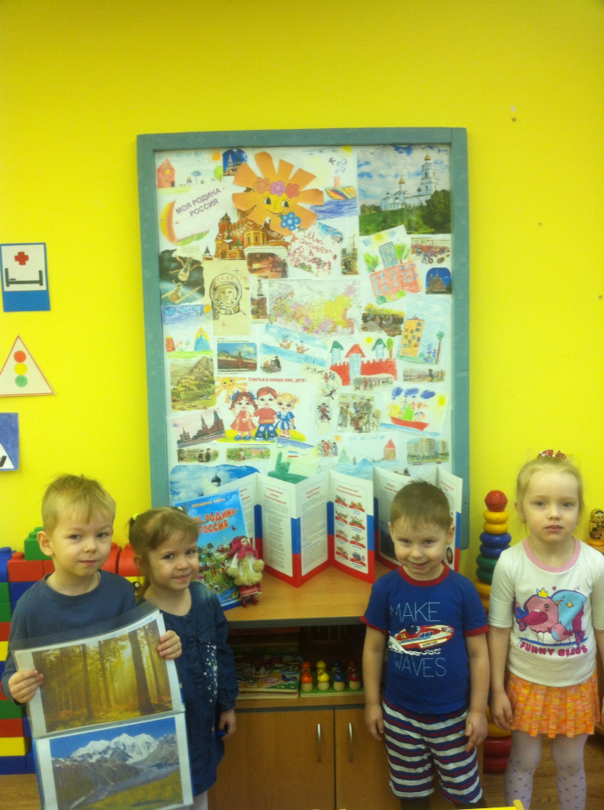

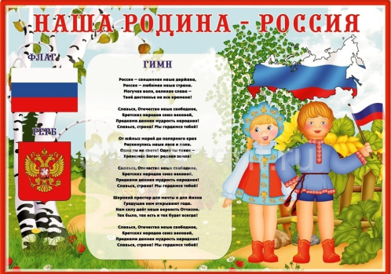

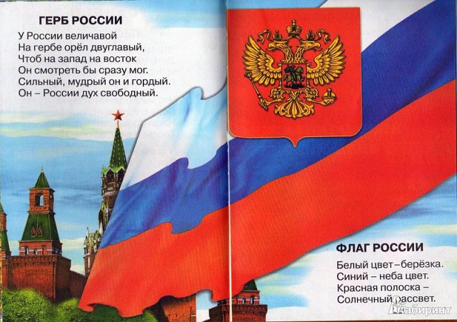

Прочитайте вместе с ребёнком.

Главные слова
В детском садике узнали
Мы прекрасные слова.
Их впервые прочитали:
Мама, Родина, Москва.
Пролетят весна и лето.
Станет солнечной листва.
Озарятся новым светом
Мама, Родина, Москва.
Солнце ласково нам светит.
Льется с неба синева.
Пусть всегда живут на свете
Мама, Родина, Москва!
(Л. Олифирова)

Что мы Родиной зовём
Что мы Родиной зовём?
Дом, где мы с тобой живём,
И берёзки, вдоль которых
Рядом с мамой мы идём.
Что мы Родиной зовём?
Поле с тонким колоском,
Наши праздники и песни,
Тёплый вечер за окном.
Что мы Родиной зовём?
Всё, что в сердце бережём,
И под небом синим-синим
Флаг России над Кремлём.
(В. Степанов)

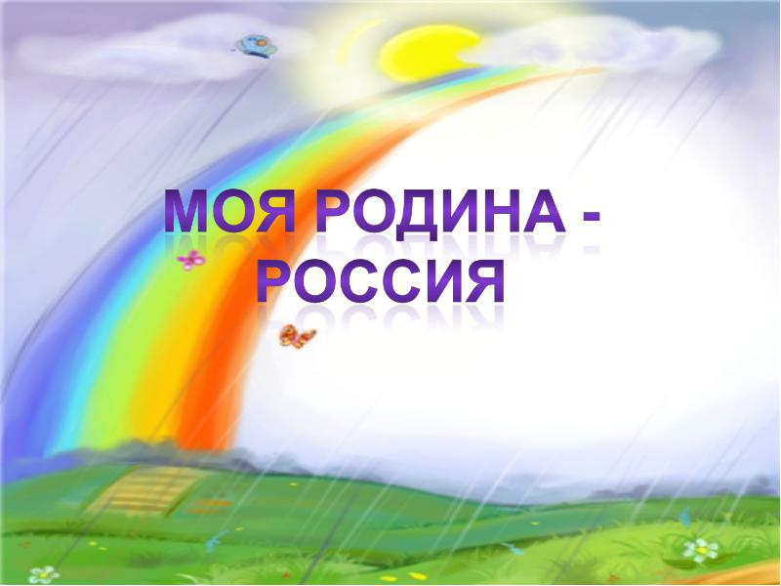

«ПАТРИОТИЧЕСКОЕ ВОСПИТАНИЕ
(консультация для родителей)
Первые чувства патриотизма. Доступны ли они в дошкольном возрасте? Можно сказать, что да дошкольнику доступны чувства любви к своей семье, родному краю, городу, родной природе. Это и есть начало патриотизма, который рождается в познании, а формируется в процессе повседневного целенаправленного воспитания.
На современном этапе воспитание будущего гражданина патриота своей страны становится очень актуальным и особенно трудным, требует большого такта и терпения, так как в молодых семьях вопросы воспитания патриотизма, гражданственности не считаются важными, и зачастую вызывают лишь недоумение.
Патриотическое воспитание ребенка – это основа формирования будущего гражданина. Задача воспитания патриотизма в настоящее время очень сложна. Чтобы достигнуть определенного результата, необходимо находить нетрадиционные методы воздействия на ребенка, на его эмоциональную и нравственную сферы. Причем такие методы, которые не казались бы ребенку скучными, чрезмерно назидательными, а естественно и гармонично наполняли его мирровозрение нравственным содержанием, раскрывали бы новые, ранее неизвестные или непонятные малышу стороны окружающей действительности.
Уже в дошкольном возрасте ребенок должен знать, в какой стране он живет, чем она отличается от других стран. Нужно как можно больше рассказывать детям о городе, в котором они живут; воспитывать чувство гордости за свой город. Приучать детей бережно относиться к тому, что создано бабушками, дедушками, мамами и папами. Поддерживать чистоту и порядок в общественных местах, участвовать в создании красоты и порядка в своем дворе, подъезде, на улице, в парках, в детском саду.
Существуют разнообразные формы воспитания у детей патриотических чувств. Это беседы о Родине, о родном городе, о природе родного края, о хороших людях, чтение детских книг на патриотические темы и детский фольклор региона в котором он живет, соответствующий подбор песен и стихов для разучивания и, конечно, личный пример родителей.
Через изучение истории и традиций предков, воспитывается гордость и уважение к родной земле. Важная роль здесь принадлежит сказкам, которые передаются от поколения к поколению и учат добру, дружбе, взаимопомощи и трудолюбию. Самобытный народный фольклор – прекрасный материал, формирующий любовь к Родине и патриотическое развитие детей. Также стоит познакомить их с культурой, обычаями и традициями других народов, сформировать к ним дружелюбное отношение.
Детям свойственны неустойчивость внимания, утомляемость и кратковременность интересов. Поэтому патриотическое воспитание детей дошкольного возраста предполагает неоднократное обращение к определённым темам, для формирования к ним стойкого интереса. Для раскрытия той или иной темы лучше всего использовать процесс игры. Например, детям очень интересно будет играть в «путешествия», во время которых они смогут узнать что – то новое о малой или большой Родине, других странах.
Дети обладают наглядно – образным мышлением, поэтому для лучшего усвоения новой информации воспитателям в детских садах и родителям стоит воспользоваться иллюстрациями, художественной литературой и всевозможными наглядными предметами. Так посещение музеев или специально оборудованных помещений в детских садах откроет перед детьми новые возможности для изучения истории и быта родной земли.
Одно из проявлений патриотизма – любовь к природе. Она определяется бережным отношением к ней, выражается в элементарной заботе о животных, в доступном труде по выращиванию растений. Большое значение имеют прогулки в лес, на реку, в поле. Они дают возможность познакомить детей с некоторыми правилами бережного отношения к природе. При ознакомлении с природой родной страны акцент делается на ее красоту и разнообразие, на ее особенности. Яркие впечатления о родной природе, об истории родного края, полученные в детстве, нередко остаются в памяти человека на всю жизнь и формируют у ребенка такие черты характера, которые помогут ему стать патриотом и гражданином своей страны.
Не менее важным условием нравственно-патриотического воспитания детей является тесная взаимосвязь с родителями. Прикосновение к истории своей семьи вызывает у ребенка сильные эмоции, заставляет сопереживать, внимательно относиться к памяти прошлого, к своим историческим корням. Взаимодействие с родителями по данному вопросу способствует бережному отношению к традициям, сохранению вертикальных семейных связей.

Рекомендации для родителей.

Воспитание маленького патриота начинается с самого близкого для него - родного дома, улицы, где он живет, детского сада.
- Обращайте внимание ребенка на красоту родного города
- Во время прогулки расскажите, что находится на вашей улице, поговорите о значении каждого объекта.

Дайте представление о работе общественных учреждений: почты, магазина, библиотеки и т. д. Понаблюдайте за работой сотрудников этих учреждений, отметьте ценность их труда.
- Вместе с ребенком принимайте участие в труде по благоустройству и озеленению своего двора.
- Расширяйте собственный кругозор.
- Учите ребенка правильно оценивать свои поступки и поступки других людей.
- Читайте ему книги о родине, ее героях, о традициях, культуре своего народа.
- Поощряйте ребенка за стремление поддерживать порядок, примерное поведение в общественных местах.

